**LENGUAJES DE PROGRAMACIÓN: TIPOS Y CARACTERÍSTICAS**

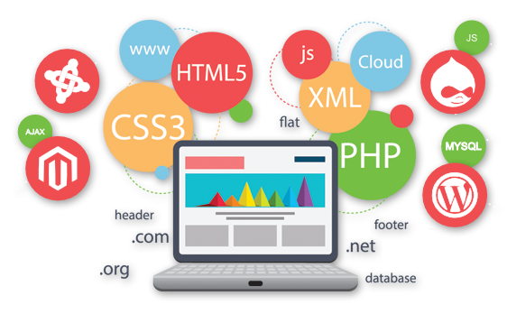

**JOSE JAIR BARRUETO VENTURA**

INDICE:

Introducción: 3

CONCEPTO: 4

TIPOS DE LENGUAJE: 5

JAVA 5

Lenguaje C 6

Lenguaje C++ 7

Python 8

Visual Basic .NET 9

PHP 10

JAVASCRIPT 11

SQL 12

NIVELES DE LENGUAJE: 13

Lenguaje de bajo nivel 13

Lenguaje de medio nivel 14

Lenguaje de alto nivel 15

CONCLUSION: 16

BIBLIOGRAFIA 17

# Introducción:

El ser humano para comunicarse uno al otro necesita un lenguaje que le permita transmitir o recibir una información. En general, para comunicar algo siempre se usa un lenguaje. La informática no queda excluida del uso de lenguajes, ya que estos son la manera de especificar las acciones que se desea sean realizadas en el ordenador. Y es precisamente lo que en este trabajo de investigación presentare sobre los aspectos más importantes del lenguaje de programación, los diferentes tipos de niveles. Los lenguajes de programación están destinados a distintos ámbitos, dependiendo de sus características que simplifican algunas tareas y complejizan otras. No hay un único tipo de lenguajes, sino que se clasifican según las características que posean y según el paradigma y conceptos que soporten.



# CONCEPTO:

Un lenguaje de programación es un lenguaje formal diseñado para realizar procesos que pueden ser llevados a cabo por máquinas como los ordenadores. Pueden usarse para crear programas que controlen el comportamiento físico y lógico de una máquina, para expresar algoritmos con precisión. Está formado por un conjunto de símbolos y reglas sintácticas y semánticas que definen su estructura y el significado de sus elementos y expresiones.

También la palabra programación se define como el proceso de creación de un programa de ordenador a través de los siguientes pasos:

* El desarrollo lógico del programa para resolver un problema en particular.
* Escritura de la lógica del programa empleando un lenguaje de programación específico (codificación del programa).
* Ensamblaje o compilación del programa hasta convertirlo en lenguaje de máquina.
* Prueba y depuración del programa.
* Desarrollo de la documentación.

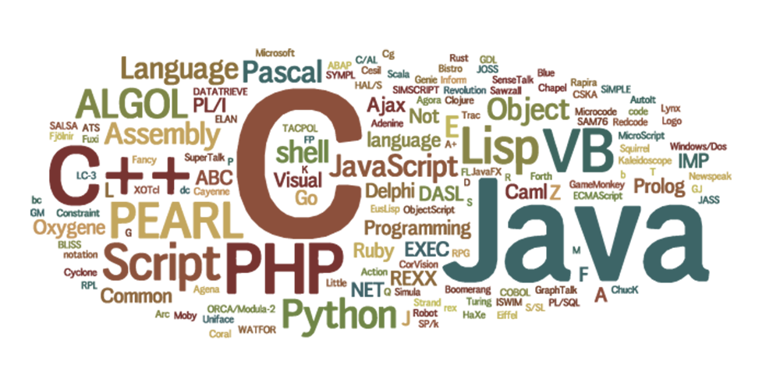

# TIPOS DE LENGUAJE:

## JAVA

Es un lenguaje orientado a objetos, muy extendido para poder funcionar en distintos tipos de procesadores que incorporo al ámbito de la informática en los años noventa. En la actualidad este lenguaje ha ganado popularidad por su portabilidad, simpleza y grandes posibilidades de utilización.

Características:

Simple, Orientado a objetos, Distribuido, Seguro, Portable e Interpretado.

Ventajas:

* Es un lenguaje simple ya que su aprendizaje del lenguaje es realmente corta
* Es un lenguaje orientado a objetos, ya que se encargan de encapsular información, clases y funciones, las cuales puedes manipular o se puede agregar a distintos programas.
* Es seguro ya que es lenguaje a código abierto pero sus programas están compilados tan perfecto que no se tendrá ningún problemas con los filtros de seguridad ni cosas por el estilo.

Desventajas:

* El rendimiento en la ejecución de programas suele ser un poco menor.
* Requiere un intérprete
* Algunas implementaciones y librerías pueden tener un costo adicional.

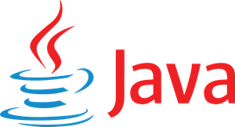

## Lenguaje C

Es un tipo de lenguaje estructurado y es de nivel alto, es una técnica usada por los programadores para hacer sus códigos más cortos, ya que consiste en reducir un gran problema complejo.

En lenguaje C, se conocen como funciones aquellos trozos de códigos utilizados para dividir un programa con el objetivo de que cada bloque realice una tarea determinada.

Características:

Programación estructurada, no está orientado a ninguna área especial y facilidad de aprendizaje.

Ventajas:

* Tiene una gran facilidad y es muy sencillo a la hora de escribir un código.
* En este lenguaje no tenemos procedimientos como en otros lenguajes.
* Un conjunto reducido de palabras clave.

Desventaja:

* No tiene instrucciones de entrada y salida, ni para el manejo de cadenas de caracteres
* No es un lenguaje visual
* Encapsulación



## Lenguaje C++

Es un lenguaje de programación orientado a objetos y una evolución del lenguaje C, manteniendo una considerable potencia para programación a bajo nivel, pero se la han añadido elementos que le permiten también un estilo de programación con alto nivel de abstracción.

Es un lenguaje muy utilizado para desarrollar programas y paquetes como por ejemplo el paquete de programas de Adobe.

Características:

Su sintaxis es heredera del lenguaje C, Programa orientado a objetos.

Es portátil y tiene gran número de compiladores en diferentes plataformas y S.O, Permite agrupación de instrucciones.

Ventajas:

* Ofrece un alto rendimiento
* Lenguaje actualizado, permite crear, relaciones y operar datos.
* Multiplataforma
* Extendido es muy probable que un sistema están escritos o tiene algo escrito en este lenguaje.

Desventajas:

* Se trata de un lenguaje amplio y tiene que tener una compilación
* El manejo de librerías es más complicado debido a los errores que surgen.
* No es recomendable para el desarrollo de páginas web.



## Python

Python es un lenguaje de programación multiplataforma y orientado a objetos, creado para realizar cualquier tipo de programa como aplicaciones, servidores de red.

También es lenguaje interpretado, eso quiere decir que no necesita compilar el código fuente para poder ejecutarlo.

Características:

Es lenguaje interpretado, no compilado, Es multiplataforma, Orientado a objetos y Multiparadigma.

Ventajas:

* Este lenguaje simplifica mucho la programación
* El lenguaje tiene muchas herramientas y tiene varios tipos de datos, no hace falta declarar cada tipo de datos
* Es un lenguaje muy flexible

Desventajas:

* Lentitud: Los programas interpretados son más lentos que los compilados. Sin embargo los programas interpretados suelen ser cortos, en los que la diferencia es inapreciable.
* Hosting: La mayoría de los servidores no tienen soporte a Python.
* Librerías incluidas: Algunas librerías que trae por defecto no son del gusto de amplio de la comunidad, y optan a usar librerías de terceros.



## Visual Basic .NET

Es un lenguaje de programación orientado a objetos que se puede considerar una evolución de Visual Basic y permite crear aplicaciones de escritorio, Web y móviles. Brinda un completo número de características para hacer que el desarrollo de aplicaciones sea realmente rápido.

Características:

Modularizacion, Constantes y enumeración, Flujo de control y orientación objetos.

Ventajas:

* Es uno de los lenguajes más utilizados y es muy sencillo de encontrar información.
* Posee una curva de aprendizaje muy rápida.
* Permite usar con suma facilidad la plataforma

Desventajas:

* Soporte pobre para programación orientada a objetos
* La capacidad de utilizar controles en un único formulario es muy limitada en comparación a otras herramientas.
* No es multiplataforma



## PHP

Se utiliza para generar páginas web dinámicas.

Es un lenguaje de código abierto muy popular, adecuado para desarrollo web y que puede ser incrustado en HTML. Es popular porque un gran número de páginas y portales web están creadas con PHP.

Características:

Orientado a objetos, el cogido es visible al navegador web y al cliente, Es libre y es fácil de aprender.

Ventajas:

* Es multiplataforma
* Complemento orientado a objetos a la web
* Capacidad de expandir su potencial utilizando la enorme cantidad de módulos

Desventajas:

* Como es un lenguaje que se interpreta en ejecución para ciertos usos puede resultar un inconveniente que el código fuente no pueda ser ocultado. La ofuscación es una técnica que puede dificultar la lectura del código pero no la impide y, en ciertos casos, representa un costo en tiempos de ejecución.



## JAVASCRIPT

Es un lenguaje de programación ligera interpretado por la mayoría de los navegadores y que les proporciona a las páginas web.

Se define como orientado a objetos, basado en prototipos, imperativo y débilmente tipado. Junto al HTML y a CSS.

Características:

Es simple, Maneja objetos de una página web y es dinámico a eventos en tiempo real.

Ventajas:

* Velocidad es muy rápido y cualquier función puede ser ejecutada inmediatamente
* Simplicidad es fácil de aprender.
* Versatilidad se emplea en varias aplicaciones.

Desventajas:

* Seguridad. A razón de que el código se ejecuta en el ordenador del usuario en algunos casos puede ser explotado con propósitos malintencionados.
* Confianza en el usuario. En algunas veces, interpretado diferente dependiendo en el navegador que sea ejecutado.



## SQL

Es un lenguaje de programación estándar e interactiva, Manipulación e integridad de la información representada por los datos que se almacenan en las bases de datos. También utilizado en programación, diseñado para administrar, y recuperar información de las bases de datos.

Características:

Flexible y potencia de los sistemas permitiendo gran variedad de operaciones.

Es declarativo de alto nivel.

Permite una alta productividad en codificación

Ventajas:

* Es útil para manejar y obtener datos de la red de redes.
* Permite administrar permisos a todo.
* Posibilidad de desarrollo ágil de bases de datos

Desventajas:

* Las opciones de licencia son bastante caros
* Utiliza mucho la memoria RAM para las instalaciones y utilización de software
* Se debe controlar/monitorizar el rendimiento de las aplicaciones en busca de fallos.

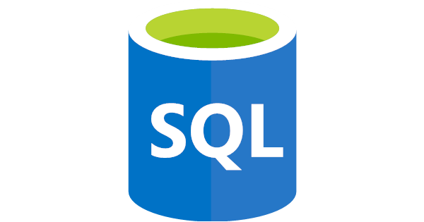

# NIVELES DE LENGUAJE:

Los lenguajes de programación se clasifican por su nivel de abstracción del procesador, en este caso la abstracción es un principio por el cual se aísla toda aquella información que no es resulta relevante a un determinado nivel de conocimiento.

## Lenguaje de bajo nivel

Es el que proporciona poca o ninguna abstracción del microprocesador de un ordenador. Consecuentemente es fácilmente trasladado a lenguaje de máquina. En general se utiliza este tipo de lenguaje para programar controladores (drivers). Es aquel lenguaje que para su programa utiliza nomónico para representar a una instrucción que entenderá la computadora, también se le llama lenguaje ensamblador.

Ventajas

* Mayor adaptación al equipo.
* Posibilidad de obtener la máxima velocidad con mínimo uso de memoria.

Inconvenientes

* Imposibilidad de escribir código independiente de la máquina.
* Mayor dificultad en la programación y en la comprensión de los programas. El programador debe conocer más de un centenar de instrucciones. Es necesario conocer en detalle la arquitectura de la máquina.

## Lenguaje de medio nivel

Es un lenguaje de programación informática como el lenguaje C. Suelen ser clasificados muchas veces de alto nivel, pero permiten ciertos manejos de bajo nivel. Son precisos para ciertas aplicaciones como la creación de sistemas operativos, ya que permiten un manejo abstracto (independiente de la máquina, a diferencia desensamblador), pero sin perder mucho del poder y eficiencia que tienen los lenguajes de bajo nivel.

Característica

Una de las características más peculiares del lenguaje de programación C es el uso de apuntadores, los cuales son muy útiles en la implementación de algoritmos como listas enlazadas, tablas hash y algoritmos de búsqueda y ordenamiento que para otros lenguajes de programación (como en el lenguaje de programación Java, por ejemplo) suelen ser un poco más complicados de implementar.

Ventajas

* Es relativamente flexible en la conversación de datos.
* Su eficiencia y claridad han hecho que el lenguaje ensamblador casi no haya sido utilizado en Unix.
* El compilador de C es pequeño y tiene un gran poderío debido a sus múltiples bibliotecas.

Inconvenientes

* La excesiva libertad en la escritura del código fuente hace que muchas veces se cometan errores de programación, que, por ser correctos sintácticamente no se detectan en tiempo de compilación.
* Carece de instrucciones de entrada y salida, de manejo de strings (cadenas de caracteres), quedando el trabajo en manos de las bibliotecas provocando con esto algunos problemas.

## Lenguaje de alto nivel

Son aquellos que se encuentran más cercanos al lenguaje natural que al lenguaje máquina. Se tratan de lenguajes independientes de la arquitectura del ordenador. Por lo que, en principio, un programa escrito en un lenguaje de alto nivel, lo puedes migrar de una máquina a otra sin ningún tipo de problema. Estos lenguajes permiten al programador olvidarse por completo del funcionamiento interno de la maquina/s para la que están diseñando el programa. Tan solo necesitan un traductor que entiendan el código fuente como las características de la máquina. Suelen usar tipos de datos para la programación y hay lenguajes de propósito general y de propósito específico.

Característica

Lenguaje de alto nivel se refiere al nivel más alto de abstracción de lenguaje de máquina. En lugar de tratar con registros, direcciones de memoria y las pilas de llamadas, lenguajes de alto nivel se refieren a las variables, matrices, objetos, aritmética compleja o expresiones booleanas, subrutinas y funciones, bucles, hilos, cierres y otros conceptos de informática abstracta, con un enfoque en la facilidad de uso sobre la eficiencia óptima del programa.

Ventajas

* Genera un código más sencillo y comprensible.
* Escribir un código válido para diversas máquinas y, posiblemente, sistemas operativos.
* Permite crear programas complejos en relativamente menos líneas de código.

Inconvenientes

* Reducción de velocidad al ceder el trabajo de bajo nivel a la máquina.
* Algunos requieren que la máquina cliente posea una determinada plataforma.

Ejemplo (BASIC, Cobol, C++, JAVA, PASCAL, RPG, Visual BASIC)

# CONCLUSION:

Existen tres niveles de lenguajes. Nos permite desarrollar un sentido crítico de los lenguajes de programación, y a la vez conocer los diferentes programas de traductores y compiladores. Conocer las diferentes técnicas para realizar un diagrama de flujo. Esta investigación servirá para evaluar correctamente los lenguajes de programación, determinando las ventajas y desventajas que cada uno de ellos.

Los lenguajes de programación deben ser vistos como el fundamento y la base del desarrollo y avance de la informática. Las diferencias entre estos, generalmente se encuentran en la plataforma que requieran. Por ello podrá observarse que la elección del lenguaje, tenderá más hacia el gusto del usuario, que al resultado de evaluar el rendimiento de las herramientas.

Luego del desarrollo de esta investigación resulta fácil comprender los tipos y la clasificación que se les da a los lenguajes de programación en base a sus funcionalidades y características.

# BIBLIOGRAFIA

<https://www.marketingandweb.es/marketing/lenguajes-de-programacion-mas-usados/>

<https://concepto.de/lenguaje-de-programacion/>

<https://noticias.universia.com.ar/consejos-profesionales/noticia/2016/02/22/1136443/conoce-cuales-lenguajes-programacion-populares.html>

<https://www.ecured.cu/Lenguaje_de_programaci%C3%B3n_(inform%C3%A1tica)>

<https://desarrolloweb.com/articulos/2358.php>

<https://es.slideshare.net/jafet117/niveles-y-tipos-de-lenguajes-de-programacin>

<https://conceptobasicodecomputacion.weebly.com/lenguaje-de-alto-medio-y-bajo-nivel.html>

Java

<https://definicion.mx/java/>

<https://www.manual-java.com/manualdejava/caracteristicas-de-java/>

<https://es.slideshare.net/bat1820/java-ventajas-y-caracteristicas>

Lenguaje C, C++

<https://es.wikipedia.org/wiki/C_(lenguaje_de_programaci%C3%B3n)>

<https://www.monografias.com/trabajos4/lenguajec/lenguajec.shtml>

<https://devmagazine.co/ventajas-y-desventajas-de-programar-en-lenguaje-c/2003/>

<https://lenguajesdeprogramacion.net/cpp/>

<https://openwebinars.net/blog/que-es-cpp/>

Python

<https://es.wikipedia.org/wiki/Python>

<https://entrenamiento-python-basico.readthedocs.io/es/latest/leccion1/caracteristicas.html>

<https://pythones.net/que-es-python-y-sus-caracteristicas/>

Visual Basic net

<https://es.wikipedia.org/wiki/Visual_Basic_.NET>

<https://docs.microsoft.com/es-es/dotnet/visual-basic/>

<https://www.lawebdelprogramador.com/foros/Visual-Basic.NET/873700-Desventajas-NET.html>

PHP

<https://conceptodefinicion.de/php/>

<https://desarrolloweb.com/articulos/392.php>

<https://www.baulphp.com/ventajas-y-desventajas-del-lenguaje-php/>

JAVASCRIPT

<https://es.wikipedia.org/wiki/JavaScript>

<https://www.ecured.cu/JavaScript>

<https://www.ediciones-eni.com/open/mediabook.aspx?idR=085e5d110c2f313899443b6d8e8405a9>

SQL

<https://es.wikipedia.org/wiki/SQL>

<https://devcode.la/blog/que-es-sql/>

<http://sqlinformatica3.blogspot.com/p/blog-page_57.html>

<https://sqlserver4b.weebly.com/ventajas-y-desventajas.html>

<https://basesdatosofimaticos.wordpress.com/2017/11/09/tabla-comparativa-de-ventajas-y-desventajas-de-utilizar-sql-server/>